2.4结构   
[给出系统结构总体框图（软件结构框图），说明本系统的各模块的划分，扼要说明每个系统模块的标识符和功能，分层次地给出各模块之间的控制与被控制关系。]

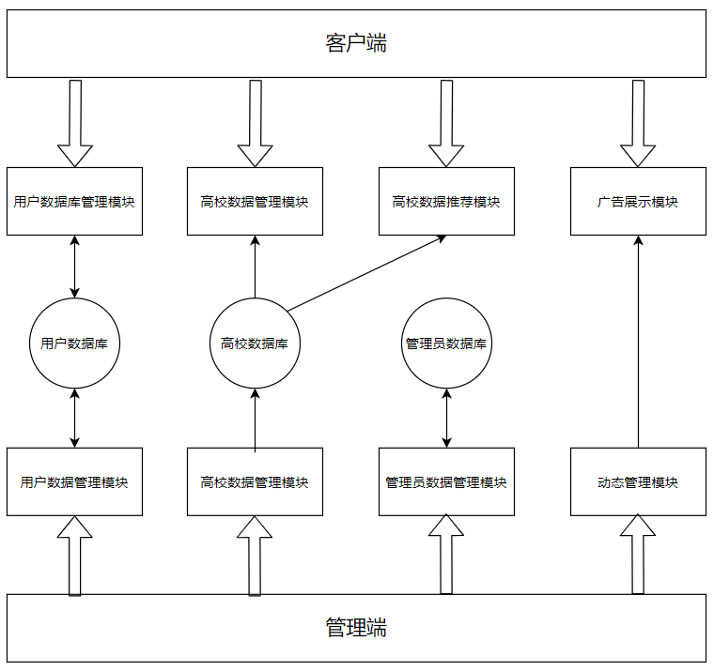

用户数据库和管理模块：用于验证用户的登录信息，区别不同的用户，控制和调整用户权限等。

高校数据库和管理模块：管理端可以定期对高校数据库进行更新，客户端对高校数据库进行查询，获得用户需要的查询内容并生成院校推荐。

管理员数据库和管理模块：用于验证管理员的登录信息，对操作管理端的管理员信息进行存储。

动态管理模块和广告模块：广告模块为客户端中自动展示的内容，管理端的动态管理模块可以对广告位进行管理和更新。